Bootstrap

排版

标题

Bootstrap中为了让非标题元素和标题使用相同的样式，还特意定义了.h1~.h6六个类名

重新设置了margin-top和margin-bottom的值， h1~h3重置后的值都是20px；h4~h6重置后的值都是10px。行高都是1.1（也就是font-size的1.1倍）h1=36px，h2=30px，h3=24px，h4=18px，h5=14px和h6=12px。

副标题
<h1>Bootstrap标题一<small>我是副标题</small></h1>
行高都是1，而且font-weight设置了normal变成了常规效果（不加粗），同时颜色被设置为灰色（#999）

段落
p元素的margin值 margin: 0 0 10px;

突出强调
段落p突出显示，可以通过添加类名“.lead”实现，其作用就是增大文本字号，加粗文本，而且对行高和margin也做相应的处理
.lead {
margin-bottom: 20px;
font-size: 16px;
font-weight: 200;
line-height: 1.4;
}

强调相关的类
.text-muted：提示，使用浅灰色（#999）
.text-primary：主要，使用蓝色（#428bca）
.text-success：成功，使用浅绿色(#3c763d)
.text-info：通知信息，使用浅蓝色（#31708f）
.text-warning：警告，使用黄色（#8a6d3b）
.text-danger：危险，使用褐色（#a94442）

文本对齐风格
.text-left：左对齐
.text-center：居中对齐
.text-right：右对齐
.text-justify：两端对齐

列表

去点列表
.list-unstyled {
padding-left: 0;
list-style: none;
}

内联列表
通过添加类名“.list-inline”来实现内联列表，简单点说就是把垂直列表换成水平列表，而且去掉项目符号（编号），保持水平显示。
也可以说内联列表就是为制作水平导航而生。
.list-inline {
padding-left: 0;
margin-left: -5px;
list-style: none;
}
.list-inline > li {
display: inline-block;
padding-right: 5px;
padding-left: 5px;
}

定义列表
Bootstrap并没有做太多的调整，只是调整了行间距，外边距和字体加粗效果
dl {
margin-top: 0;
margin-bottom: 20px;
}
dt,
dd {
line-height: 1.42857143;
}
dt {
font-weight: bold;
}
dd {
margin-left: 0;
}

水平定义列表
添加了一个媒体查询。也就是说，只有屏幕大于768px的时候，添加类名“.dl-horizontal”才具有水平定义列表效果。其实现主要方式：
1、将dt设置了一个左浮动，并且设置了一个宽度为160px
2、将dd设置一个margin-left的值为180px，达到水平的效果
3、当标题宽度超过160px时，将会显示三个省略号
@media (min-width: 768px) {
.dl-horizontal dt {
float: left;
width: 160px;
overflow: hidden;
clear: left;
text-align: right;
text-overflow: ellipsis;
white-space: nowrap;
}
.dl-horizontal dd {
margin-left: 180px;
}
}

代码

<code>：一般是针对于单个单词或单个句子的代码
<code>&lt;code&gt;</code>
<code>&lt;pre&gt;</code>
<code>&lt;kbd&gt;</code>

<pre>：一般是针对于多行代码（也就是成块的代码）
<pre>
&lt;ul&gt;
&lt;li&gt;...&lt;/li&gt;
&lt;li&gt;...&lt;/li&gt;
&lt;li&gt;...&lt;/li&gt;
&lt;/ul&gt;
</pre>

<kbd>:一般是表示用户要通过键盘输入的内容

<div>请输入<kbd>ctrl+c</kbd>来复制代码，然后使用<kbd>ctrl+v</kbd>来粘贴代码</div>

.pre-scrollable
.pre-scrollable”，就可以控制代码块区域最大高度为340px，一旦超出这个高度，就会在Y轴出现滚动条。

.pre-scrollable {
max-height: 340px;
overflow-y: scroll;
}

表格
.table：基础表格
.table-striped：斑马线表格
.table-bordered：带边框的表格
.table-hover：鼠标悬停高亮的表格
.table-condensed：紧凑型表格
.table-responsive：响应式表格

表格行的类
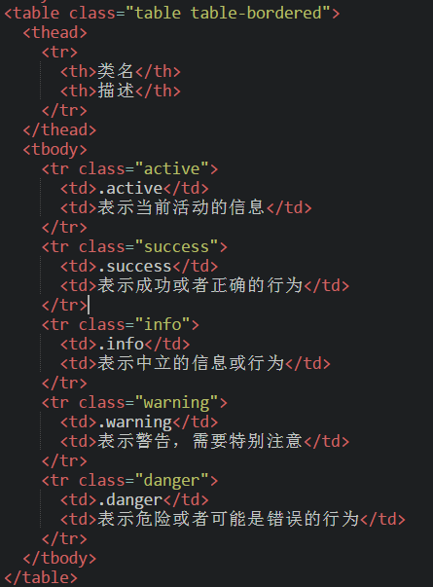
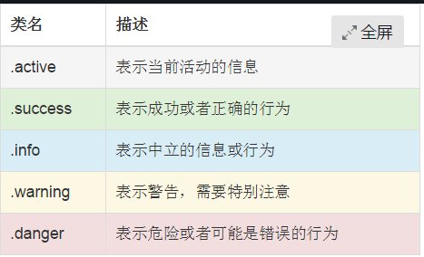

除了”.active”之外，其他四个类名和”.table-hover”配合使用时，Bootstrap针对这几种样式也做了相应的悬浮状态的样式设置，所以如果需要给tr元素添加其他颜色样式时，在”.table-hover”表格中也要做相应的调整。
注意要实现悬浮状态，需要在<table>标签上加入table-hover类。

基础表格
基础表格是通过类名“.table”来控制。如果在<table>元素中不添加任何类名，表格是无任何样式效果的。
给表格设置了margin-bottom:20px以及设置单元内距
在thead底部设置了一个2px的浅灰实线
每个单元格顶部设置了一个1px的浅灰实线

斑马线表格
只需要在<table class="table">的基础上增加类名“.table-striped”即可：
隔行有一个浅灰色的背景色。

带边框的表格
<table class="table">基础上添加一个“.table-bordered”类名即可

鼠标悬浮高亮的表格
鼠标悬停高亮的表格使用也简单，仅需要<table class="table">元素上添加类名“table-hover”即可
单元格所在行的背景色都会变成浅灰色。

紧凑型表格
单元格没内距或者内距较其他表格的内距更小
只是需要在<table class="table">基础上添加类名“table-condensed”

响应式表格
此容器设置类名“.table-responsive”,此容器就具有响应式效果，然后将<table class="table">置于这个容器当中
当你的浏览器可视区域小于768px时，表格底部会出现水平滚动条。当你的浏览器可视区域大于768px时，表格底部水平滚动条就会消失。

表单

水平表单
Bootstrap框架默认的表单是垂直显示风格，在Bootstrap框架中要实现水平表单效果，必须满足以下两个条件：
在Bootstrap框架中要实现水平表单效果，必须满足以下两个条件：
1、在<form>元素是使用类名“form-horizontal”。
2、配合Bootstrap框架的网格系统。（网格布局会在以后的章节中详细讲解）

在<form>元素上使用类名“form-horizontal”主要有以下几个作用：
1、设置表单控件padding和margin值。
2、改变“form-group”的表现形式，类似于网格系统的“row”。

内联表单
你只需要在<form>元素中添加类名“form-inline”
你要在input前面添加一个label标签时，会导致input换行显示。如果你必须添加这样的一个label标签，并且不想让input换行，你需要将label标签也放在容器“form-group”

表单控件

输入框input
需要添加类名“form-control”

下拉选择框select
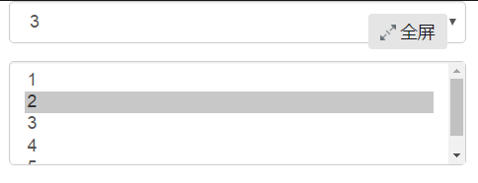
多行选择设置multiple属性的值为multiple
<select multiple class="form-control">

复选框checkbox和单选择按钮radio
1、不管是checkbox还是radio都使用label包起来了
2、checkbox连同label标签放置在一个名为“.checkbox”的容器内
3、radio连同label标签放置在一个名为“.radio”的容器内
在Bootstrap框架中，主要借助“.checkbox”和“.radio”样式，来处理复选框、单选按钮与标签的对齐方式。

复选框和单选按钮水平排列
1、如果checkbox需要水平排列，只需要在label标签上添加类名“checkbox-inline”
2、如果radio需要水平排列，只需要在label标签上添加类名“radio-inline”
Radio name值一样才能实现单选

按钮
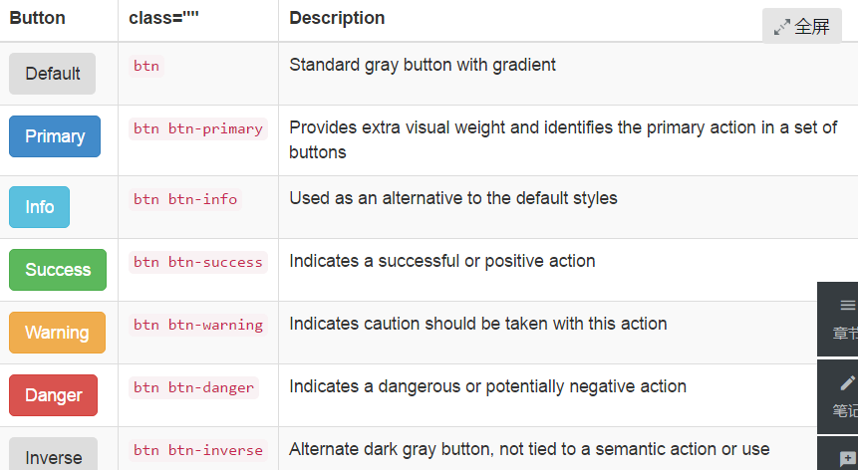

表单控件大小
1、input-sm:让控件比正常大小更小
2、input-lg:让控件比正常大小更大

表单控件状态

焦点状态
焦点状态是通过伪类“:focus”来实现。Bootstrap框架中表单控件的焦点状态删除了outline的默认样式，重新添加阴影效果。
通过form-control来添加

禁用状态
只需要在需要禁用的表单控件上加上“disabled”即可：
<input class="form-control" type="text" placeholder="表单已禁用，不能输入" disabled>

验证状态
1、.has-warning:警告状态（黄色）
2、.has-error：错误状态（红色）
3、.has-success：成功状态（绿色）
使用的时候只需要在form-group容器上对应添加状态类名。
如果你想让表单在对应的状态下显示 icon 出来，只需要在对应的状态下添加类名“has-feedback”。请注意，此类名要与“has-error”、“has-warning”和“has-success”在一起：<div class="form-group has-success has-feedback">
必须在表单中添加了一个 span 元素：
<span class="glyphicon glyphicon-remove form-control-feedback"></span>

表单提示信息
使用了一个"help-block"样式，将提示信息以块状显示，并且显示在控件底部。
让提示信息显示在控件的后面，也就是同一水平显示，你可以添加这段代码：
.help-inline{
display:inline-block;
padding-left:5px;
color: #737373;
}

按钮

默认按钮
<button class="btn btn-default" type="button">默认按钮</button>

多标签支持
强烈建议使用button或a标签来制作按钮。
要在制作按钮的标签元素上添加类名“btn”如
<div class="btn btn-default">div标签按钮</div>

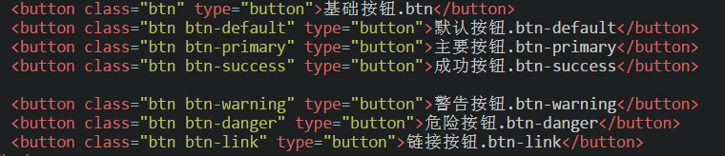
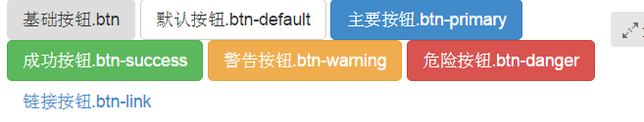

按钮大小
大按钮.btn-lg
小按钮.btn-sm
超小按钮.btn-xs

块状按钮
按钮宽度充满整个父容器（width:100%）
只需要在原按钮类名上添加“.btn-block”类名
<button class="btnbtn-primary btn-lg btn-block" type="button">大型按钮.btn-lg</button>

按钮禁用
方法1：在标签中添加disabled属性
方法2：在元素标签中添加类名“disabled”
<button class="btnbtn-primary " type="button" disabled="disabled">通过disabled属性禁用按钮</button>
<button class="btnbtn-primary disabled" type="button">通过添加类名disabled禁用按钮</button>

图片
1、img-responsive：响应式图片，主要针对于响应式设计
2、img-rounded：圆角图片
3、img-circle：圆形图片
4、img-thumbnail：缩略图片

图标
<span class="glyphicon glyphicon-search"></span>
<span class="glyphicon glyphicon-asterisk"></span>
通过改变font-size改变大小

网格系统
一切的布局或者移动都是基于平分12份

工作原理

数据行(.row)必须包含在容器（.container）中，以便为其赋予合适的对齐方式和内距(padding)。

在行(.row)中可以添加列(.column)，但列数之和不能超过平分的总列数，比如12。

通过设置内距（padding）从而创建列与列之间的间距。然后通过为第一列和最后一列设置负值的外距（margin）来抵消内距(padding)的影响
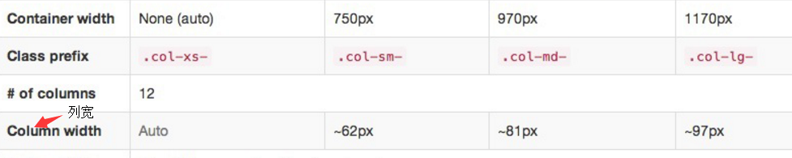

列偏移
在列元素上添加类名“col-md-offset-*”(其中星号代表要偏移的列组合数)，那么具有这个类名的列就会向右偏移。例如，你在列元素上添加“col-md-offset-4”，表示该列向右移动4个列的宽度。
<div class="col-md-2 col-md-offset-4">列向右移动四列的间距</div>
对列进行向右偏移时，要保证列与偏移列的总数不超过12，不然会致列断行

列排序
通过添加类名“col-md-push-*”和“col-md-pull-*” (其中星号代表移动的列组合数)。
Push是向右移动
Pull向左移动

列的嵌套
可以在子层加入同样的布局实现列的嵌套

菜单按钮及导航

下拉菜单

基本用法
Bootstrap框架的下拉菜单时，必须调用Bootstrap框架提供的bootstrap.js文件。

菜单大小通过控制ul的width实现

下拉分隔线

菜单标题
可以给每个组添加一个头部（标题）
加一个.dropdown-header类

对齐方式
默认是左对齐，如果你想让下拉菜单相对于父容器右对齐时，可以在“dropdown-menu”上添加一个“pull-right”或者“dropdown-menu-right”类名
<ul class="dropdown-menu dropdown-menu-left" role="menu"

菜单项状态
当前状态（.active）和禁用状态（.disabled）。这两种状态使用方法只需要在对应的菜单项上添加对应的类名
<li class="active"><a href="#" tabindex="-1">apple</a>
<li class="disabled"><a href="#" tabindex="-1">awee</a></li>

按钮

按钮组
使用一个名为“btn-group”的容器，把多个按钮放到这个容器中
这样只有两端的按钮两角是圆角，如果需要每个按钮都是圆角，去掉btn-group
<button type="button" class="btn btn-default"><span class="glyphicon glyphicon-step-backward"></span></button>

按钮工具栏
富文本编辑器中，将按钮组分组排列在一起，比如说复制、剪切和粘贴一组；左对齐、中间对齐、右对齐和两端对齐一组，如下图所示：
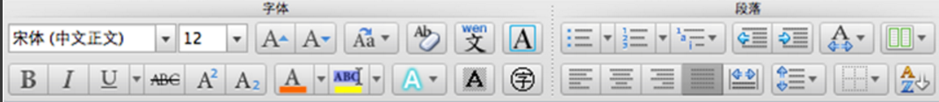

你只需要将按钮组“btn-group”按组放在一个大的容器“btn-toolbar”中
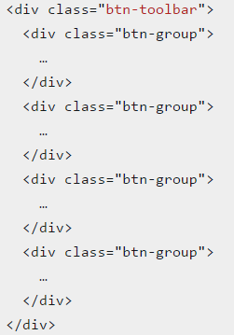

.btn-group-lg:大按钮组
.btn-group-sm:小按钮组
.btn-group-xs:超小按钮组
只需要在“.btn-group”类名上追加对应的类名，就可以得到不同大小的按钮组。

嵌套分组
我们常把下拉菜单和普通的按钮组排列在一起，实现类似于导航菜单的效果。如下所示：
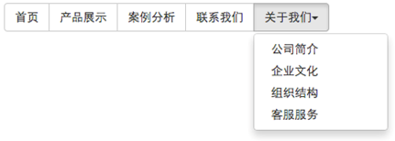

只需要把当初制作下拉菜单的“dropdown”的容器换成“btn-group”，并且和普通的按钮放在同一级

垂直分组
把水平分组的“btn-group”类名换成“btn-group-vertical”即可

等分按钮
等分按钮也常被称为是自适应分组按钮，其实现方法也非常的简单，只需要在按钮组“btn-group”上追加一个“btn-group-justified”类名

按钮下拉菜单
按钮下拉菜单其实就是普通的下拉菜单，只不过把“<a>”标签元素换成了“<button>”标签元素。唯一不同的是外部容器“div.dropdown”换成了“div.btn-group”
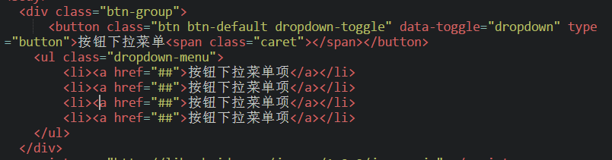

按钮的向下向上三角形
按钮的向下三角形，我们是通过在<button>标签中添加一个“<span>”标签元素，并且命名为“caret”
下拉菜单会向上弹起需要在“.btn-group”类上追加“dropup”类名（这也是做向上弹起下拉菜单要用的类名）。

导航

标签形tab导航
Bootstrap框架中制作导航条主要通过“.nav”样式。默认的“.nav”样式不提供默认的导航样式，必须附加另外一个样式才会有效，比如“nav-tabs”、“nav-pills”之类。
标签形导航是通过“nav-tabs”样式来实现。在制作标签形导航时需要在原导航“nav”上追加此类名
假设我们想让“Home”项为当前选中项，只需要在其标签上添加类名“class="active"”即可
有的选项卡还带有禁用状态，实现这样的效果，只需要在标签项上添加“class="disabled"”即可
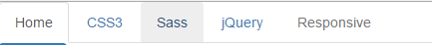

胶囊形(pills)导航
当前项高亮显示，并带有圆角效果。其实现方法和“nav-tabs”类似，同样的结构，只需要把类名“nav-tabs”换成“nav-pills”即可
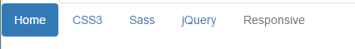

垂直堆叠的导航
制作垂直堆叠导航只需要在“nav-pills”的基础上添加一个“nav-stacked”类名即可
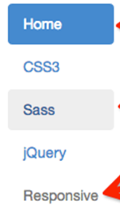
分隔线。其实在垂直堆叠导航也具有这样的效果，只需要添加在导航项之间添加“<li class=”nav-divider”></li>”即可
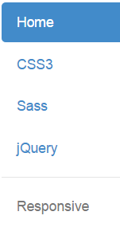

Home

自适应导航
只不过在制作自适应导航时更换了另一个类名“nav-justified”

导航加下拉菜单（二级导航）
将li当作父容器，使用类名“dropdown”，同时在li中嵌套另一个列表ul，使用前面介绍下拉菜单的方法就可以
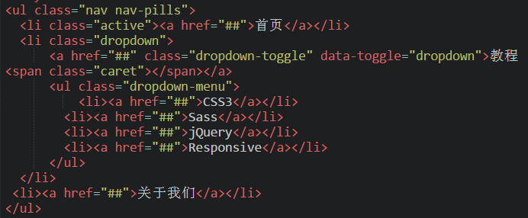

面包屑式导航
使用方式就很简单，为ul加入breadcrumb类：
<ul class="breadcrumb">
竖向和自适应不适用
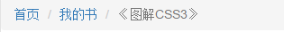

导航条

基础导航条
第一步：首先在制作导航的列表(<ul class=”nav”>)基础上添加类名“navbar-nav”
第二步：在列表外部添加一个容器（div），并且使用类名“navbar”和“navbar-default”
而导航条的颜色都是通过“.navbar-default”来进行控制

为导航条添加标题、二级菜单及状态

其通过“navbar-header”和“navbar-brand”来实现头部
在ul前面加一个div，这里面可以改成logo，要修改大小和navbar-brand的padding值
<div class="navbar-header">
<a href="##" class="navbar-brand">慕课网</a>
</div>

二级菜单同上面一样

带表单的导航条
Bootstrap框架中提供了一个“navbar-form”，使用方法很简单，在navbar容器中放置一个带有navbar-form类名的表单
在ul后面加
